本月介紹 Linguaspectrum Interesting English
https://www.youtube.com/user/Linguaspectrum?feature=watch

本網站主要教授 British English，可做為教師教授高年級課程之補充教材。亦可做為高年級學生自學及教師自我進修用。亦可供程度差異大之班級使用，每個人皆可從中學習。

一、本部分約有80多部影片，包含發音、各主題之單字介紹，
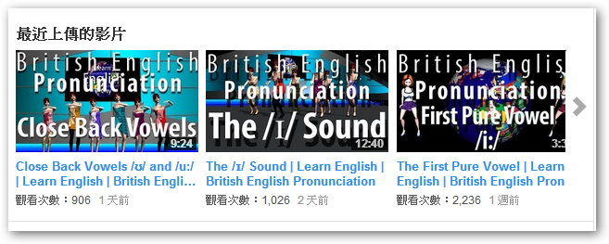
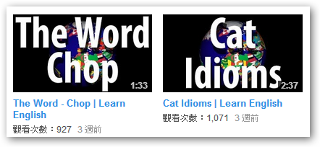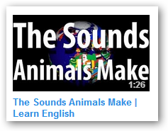
分類細緻，有些教授各別單字之用法，有些則會以主題式的方式呈現，例如：Cat Idioms, 將有關貓的俚語集中教授。或者介紹各種動物叫聲之英文說法。

二、熱門上傳：此部份為多人點閱之上傳影片，包含各式各樣的主題多樣化，值得老師點閱。
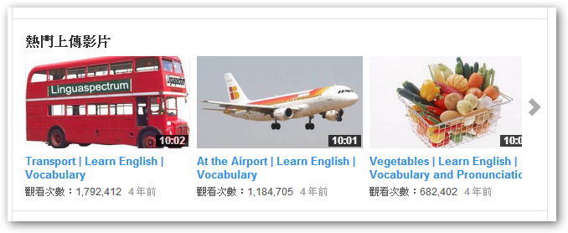
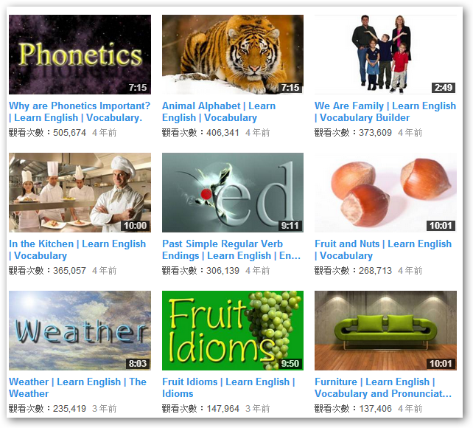
三、Learn English：此部份敍述性的句子較多，適合教師自我進修，課堂中較不適用。
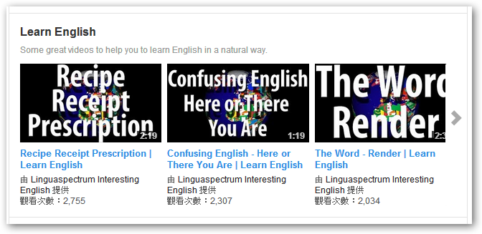\

四、五部份為英式發音及英式phonics教學，因台灣英語教育主要以美式發音為主，所以較不適用。
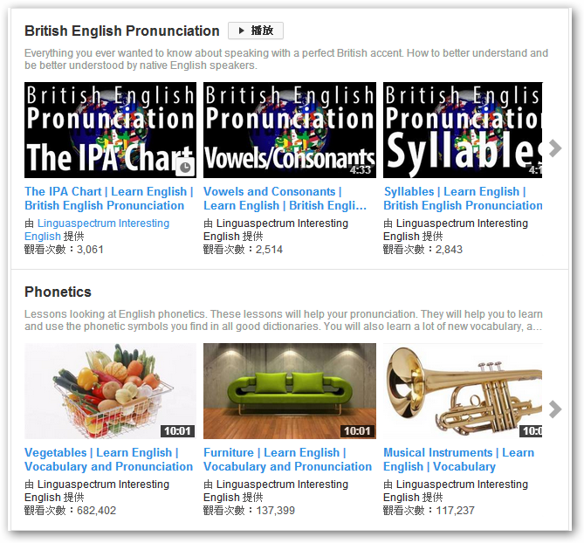
六：Interesting：此部份以歷史、地理、人文、科學等有趣之主題，可讓學生從自己有興趣之主題中學習英文。此部份雖然以敍述為主，但有提供字幕，學生可暫停後查閱字典，以瞭解意思。
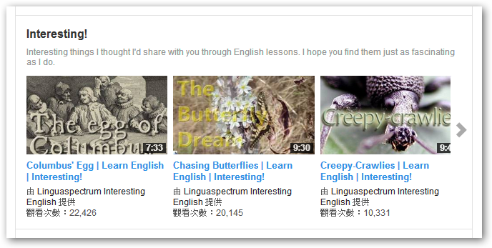
七、English Vocabulary：此部分深入的介紹單一單字，例如：blood，或介紹同一分類之單字，例如：vegetables, Christmas Story, 有的介紹同音異義字(homonyms)：例如：saw (鋸子), saw (看的過去式)。
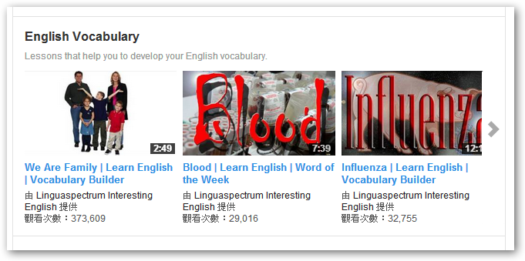

你也可以直接上他們的網站
http://linguaspectrum.com/index.php

裡面還有 “Interactive” 互動式的英語學習活動 “English Level Tests” 按照英語程度設計的測驗題目 以及 “Word Hangman Game” 考驗單字功力的小遊戲…都是介面簡單好操作的英語學習資源

責任編輯: Joanne, Sarah, Sophia

